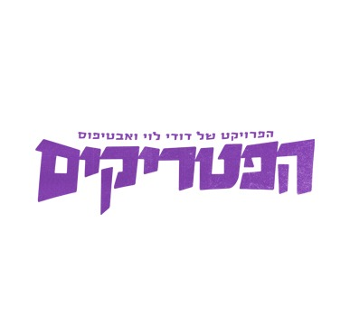
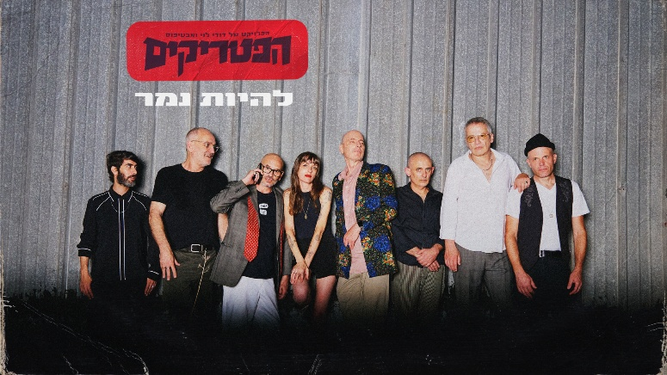

"להיות נמר"

פגישה ראשונה . קיץ 1985. על הבמה של מועדון קטן בשם "שמיים" בתל אביב.
האירוע: תחרות לבחירת להקת נוער, שתזכה להשתתף בפסטיבל מוזיקה חדש שנוסד אז בעיר ערד.
דודי לוי, אייל שכטר, אמיר בן-דוד וטל יניב היו בני עשרה, עם פוסטרים במקום קירות וחלומות נעורים לכתוב, להקליט, לנגן, לשיר ולהופיע. דודי הגיע עם להקה קטנה מחולון שנקראה "מדיום". אייל, אמיר וטל הגיעו לאודישן עם להקה קטנה מהקריות שנקראה "פאוסט". זו הפעם הראשונה של כל אחד מהם על במה כלשהי. וזה נגמר בבכי: אף אחת מהלהקות לא נבחרה להשתתף בפסטיבל החדש.
החוויה הייתה כה צורבת, ששתי הלהקות הגיבו בדרך היחידה האפשרית: הן החליפו שם.
כך נולדו "נוער שוליים" ו"אבטיפוס".

40 שנה אחרי-חזרה להווה:

השנים טסו. אחרי מאות שירים, אלפי הופעות, אלבומי פלטינה וזהב, להיטים, תארי להקת השנה, פסקולי סרטים ואלבומי סולו, נפגשו הארבעה שוב על אותה במה - להופעה משותפת שהייתה אמורה להיות חד פעמית. אבל הקליק והכימיה היו מיידיים וחזקים. ואז עלה הרעיון לחזור אל הימים התמימים, בהם לא היה להם מושג מה הם עושים. כשכל מה שהם ידעו זה רק להתמסר למוזיקה בלי תנאי ולעוף איתה לשמיים.

"וכך נולד פרויקט הפטריקים.זה התחיל בג'ם-סשנים של אלתורים, בלי תוכנית ובלי יעדים. פשוט לנגן יחד. לחזור לתחושה ההיא של תיכוניסטים שמתחברים למגבר במקלט ומתחילים לנגן ולשיר בלי לדעת מה יקרה. לשחרר הכל, לתת לדברים לקרות מעצמם ולראות מה יקרה.

השירים החדשים שהחלו להיווצר במפגשים האלה הציבו לנו דרישות. אנחנו כבר מנוסים מספיק לדעת - כששיר דורש ממך משהו, אתה חייב להתמסר בלי תנאי. השירים היו אלה שהובילו אותנו אל לירון עמרם ואל אור אדרי, שני מוזיקאים נפלאים שהצטרפו לפרויקט והוסיפו לו ממד נוסף ומרהיב. החיבור של המתופפים רונן אברון (אבטיפוס) ורועי שקד (נוער שוליים), כבר היה מתבקש. "

"להיות נמר"

הוא השיר הראשון היוצא היום מהאלבום המסקרן אשר יראה אור ממש בקרוב

בקליפ משתתף שמואל וילוז'ני האדיר שמביא בדמותו עומק ורגש יוצאי דופן.

מופע השקה חגיגי 18.9.25 "צוקר" היכל התרבות ת"א

